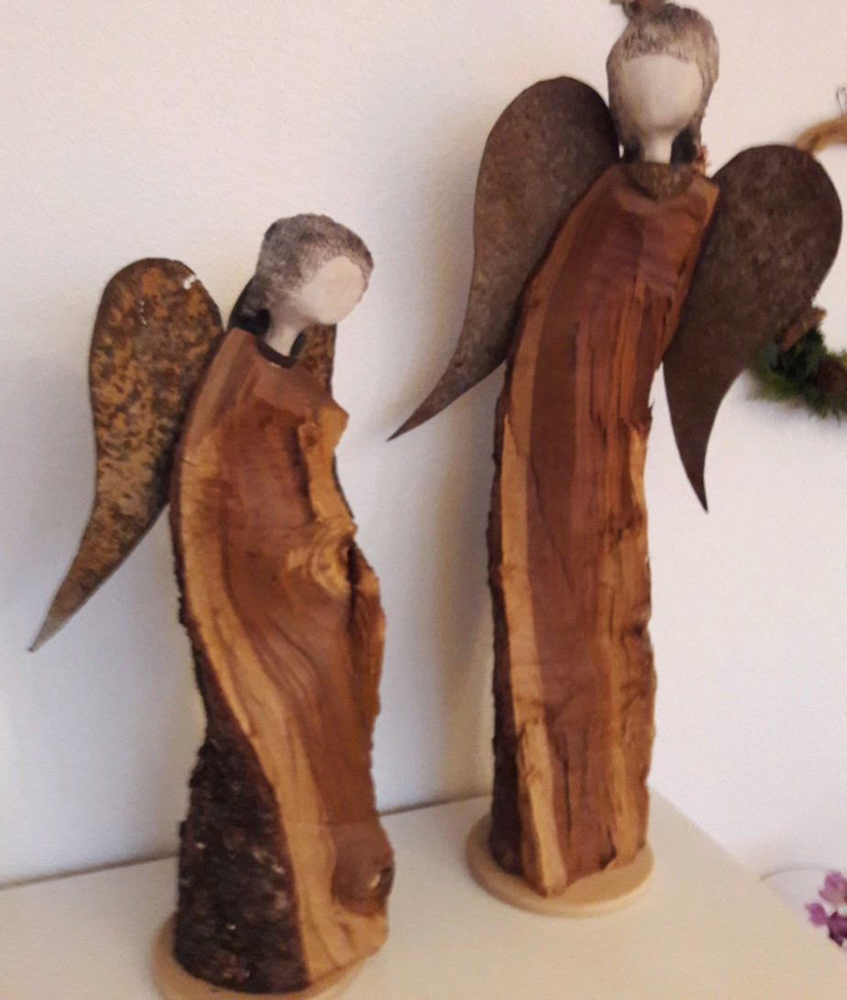

Weihnachten…auch dieses Jahr wieder,
S‘ Christkind kommt auf die Erd hernieder!
Wo ist‘ s, wird sich mancher fragen
Und sich mit der Suche danach plagen
Du findest es nur mit Ruhe und Besinnlichkeit
Und nicht in hektischer Betriebsamkeit!
Lausche in der Stille und du wirst es hören
Wie es anstimmt die Lieder mit seinen Chören
Lass dich einfangen von friedlicher Laune
Geh durch verschneite Wälder und staune
Sei wie ein Kind voller Erwartung und Freude
Und geniesse das Hier und Heute

Wir wünschen fröhliche Weihnachten und viel Glück im 2018

Jo Schwegler

